Путешествие на банановый остров.
Спортивное развлечение для детей старших групп.
Цель:
1. Продолжать укреплять здоровье детей;
2. Развивать быстроту, ловкость, силу, точность, выносливость.
Организационные условия:
Место проведения – физкультурный зал.
Длительность праздника – 35-40 минут.
Количество участников – 18 человек.
Дети в спортивной форме, с эмблемами, предварительно разделившись на команды, входят в спортивный зал под музыку и строятся в круг. Детей встречает боцман.
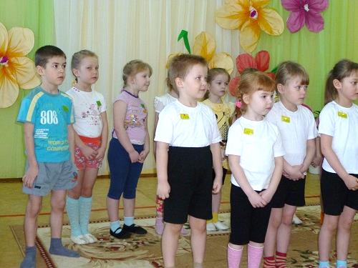
Боцман: Здравствуйте, ребятишки, девчонки и мальчишки! Меня зовут Лом, я – боцман на корабле. Меня направил к вам капитан Врунгель, он попросил собрать команду для путешествия в джунгли Африки на поиски сокровищ. Вы хотите отправиться в Африку? (дети отвечают). Вижу, на команды вы уже разделились: «Львы» (дети громко «рычат») и команда «Слоны» (дети громко «Трубят. Все на корабль! (Дети садятся на скамеечки). Поплыли! (Песня «Кораблик»).
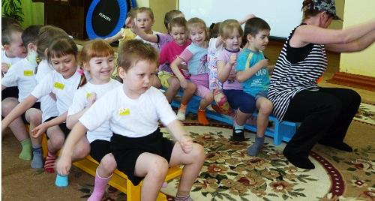
Боцман: Ура! Мы прибыли! Посмотрите, ребята, какой чудесный остров. (Дети смотрят видеофильм об Африке). Ребята, вы видели, сколько разных животных на этом острове. Тут и обезьянки, и черепахи и даже львы с тиграми. Но они нас не тронут, не бойтесь. Итак, дети, прежде чем мы встретимся с капитаном, я предлагаю вам научиться танцу обезьян, нам нужно с ними подружиться. Вставайте в круг, будем танцевать! (Дети танцуют под веселую музыку).
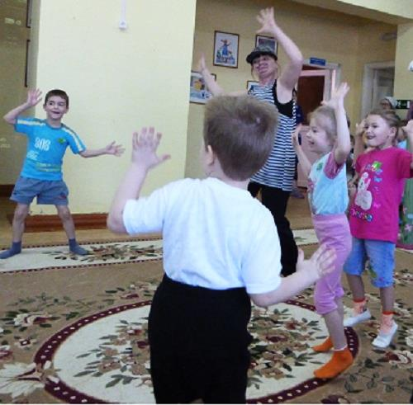
Боцман: Молодцы! А теперь в шеренгу становись!
Дети выполняют команду, и в зал входит капитан Врунгель.
Врунгель: Молодец, Лом, хороших ребят в команду взял, с такими матросами не пропадем и сокровища на этом острове обязательно найдем.
Врунгель: Первое испытание: « Шлюпки на воду».
(капитаны команд садятся в шлюпки «обручи» и перевозят по одному «матросу» с одного берега на другой). Чья команда быстрее переправится, получает банан.
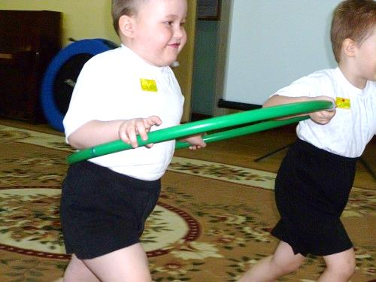
Боцман: Ура! Все переправились удачно!
Врунгель: Молодцы, ребята, вы храбрецы. В джунгли нам придется идти по песку.
Боцман: Капитан, команды устали, может, мы отдохнем здесь, на берегу?
Врунгель: Нет, ребята, нам нужно успеть до темноты, ведь в джунглях за каждым кустом нас может поджидать опасность. Ночью все хищники в джунглях выходят на охоту.
Боцман: Ну, тогда я придумал! Давайте до джунглей поедем на черепахах!
2 Эстафета: « Путешествие на черепахах».
Дети, упираясь руками о «черепаху» (перевернутый таз), двигаются до ориентира (пальмы). Обегают его и бегут обратно, передают «черепаху» следующему.
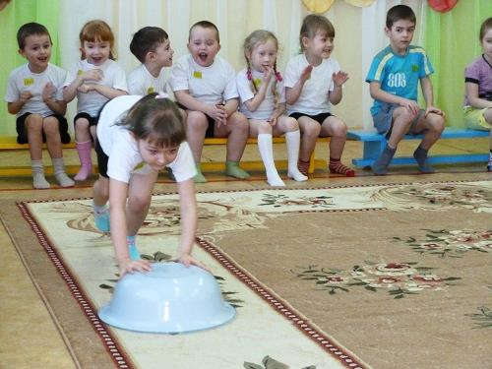
Боцман: Слышите - кто-то кричит, зовет на помощь! Смотрите, ребята, это же маленькая обезьянка. Нужно ей помочь добраться до безопасного места. Как же нам поступить, как же нам ее туда доставить? Придумал! Вот так, посмотрите. Понесем ее в сумке, как кенгуру носит своих малышей.
3.Эстафета: «Помогите обезьянке».
Ребенок одевает ранец вперед, кладет туда игрушку и бежит до установленного места. Оставляет игрушку там и возвращается к команде.
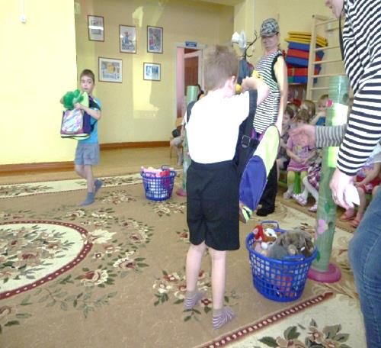
Врунгель: Какая у нас добрая команда.
Боцман: Вижу следы босых ног, они ведут в чащу джунглей к реке. Значит, идем через джунгли к реке.
Боцман: Капитан, в реке крокодилы, как же нам перебраться через нее?
Врунгель: А мы перейдем реку по мостику из веревочки.
4.Эстафета: «Крокодиловая река».
У ребенка в руках веревочка длинной 50 см. Ребенок кладет ее перед собой, идет по ней, затем перекладывает снова вперед и снова идет по ней. И так до обозначенного места. Обратно ребенок, держа веревочку в руках, возвращается к команде.
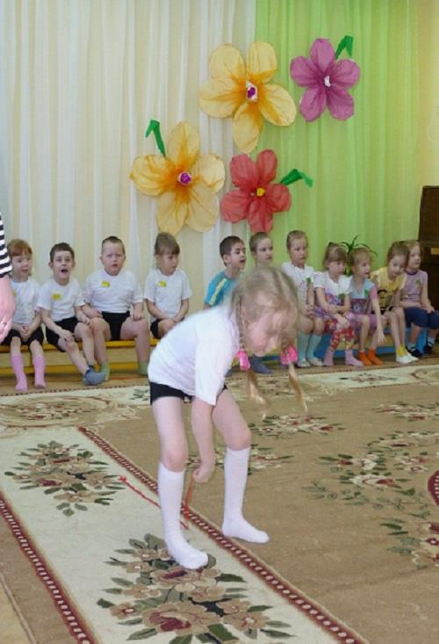
Врунгель: Молодцы! Наши ребята ничего и никого не боятся! Крокодилов не испугались, зверюшкам помогли, даже на черепахах катались.
Боцман: Капитан, а ты не хочешь наших капитанов испытать?
Врунгель: Конечно, хочу. Мне нужно знать, брать их с собой в путешествие на корабле или нет! Хочу проверить, какие они меткие. Давайте-ка капитаны, выходите, выручайте команду.
5.Конкурс: «Попади в корзину».
Взрослый держит в руках корзину, ребенок с расстояния 3-4 м кидает мяч в корзину.
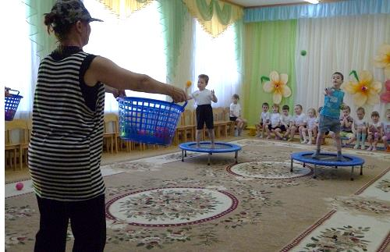
Врунгель: Молодцы! Пожалуй, я возьму вас к себе в помощники.
Боцман: Ребята, посмотрите, что то к нам на остров вынесло. Ребята, как вы думаете, что же в ящике? Неужели сокровища? Значит, мы их нашли? (ответы детей). Зачем гадать, давайте откроем и посмотрим, что там.
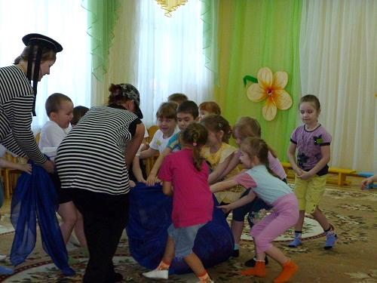
Боцман: Ура! Наши сокровища – это бананы! Ведь мы с вами на банановом острове!
Врунгель: Ребята, вы все были храбрыми, смелыми в этом трудном путешествии, и я предлагаю вам не определять победителя. Пусть у нас победит дружба! Согласны?
Боцман: Пора садиться на корабль и отправляться домой!
(дети по веселую музыку «возвращаются домой»).
